XIII SIMPÓSIO INTERNACIONAL DE CIÊNCIAS INTEGRADAS
DA UNAERP CAMPUS GUARUJÁ

Prevenção e Remediação de Catástrofes Ambientais

A Arte como fonte de informação conscientizadora na Educação

Karina Meirelles Ramos Fernandes
Graduanda no Curso de Licenciatura em Pedagogia
Universidade de Ribeirão Preto - UNAERP Campus Guarujá
karinaraioxmeirelles@bol.com.br

Priscila Rodrigues Machado
Graduanda no Curso de Licenciatura em Pedagogia
Universidade de Ribeirão Preto - UNAERP Campus Guarujá
priscylakiss@bol.com.br

Magno Clodovéo Bucci
Orientador Educacional; Pedagogo. Mestre e Doutor em Artes Cênicas
UNAERP – Universidade de Ribeirão Preto – Campus Guarujá
buccimagno@gmail.com

Este simpósio tem o apoio da Fundação Fernando Eduardo Lee

Resumo:
A presente pesquisa teórica, qualitativa, pretende demonstrar a importância que a Arte – como recurso auxiliar – assume no tocante ao ensino de todo e qualquer conteúdo. A partir de uma pesquisa empírica, observando a participação dos alunos da E. M. Dr. Napoleão Rodrigues Laureano, na Cidade de Guarujá, SP, em atividades centradas na Educação Ambiental, nosso interesse voltou-se para a pesquisa mais aprofundada acerca do aproveitamento da arte e suas diversas linguagens, na abordagem e transmissão de conteúdos pedagógicos. Vivenciando parte do Projeto ECOVIVER constatamos a importância da interdisciplinaridade e novas possibilidades didáticas da relação ensino/aprendizagem. O Projeto ECOVIVER, desenvolve anualmente uma proposta educativa envolvendo alunos, corpo docente e gestores da instituição de ensino. Busca desenvolver capacidades e habilidades dos alunos, sendo um subsidio de valor ao professor que visa diferenciar as aulas, provocando nos alunos a curiosidade, desenvolvendo criatividade e consciência ambiental, formando futuros cidadãos participativos e ativos na sociedade. O projeto visa arte e conscientização, objetiva enfatizar a preservação ambiental ao mesmo tempo que destaca a arte como recurso didático para a veiculação e visibilidade dos resultados. Através do acompanhamento do Projeto e da constatação do envolvimento tanto de alunos como equipe pedagógica, aprofundamos os estudos e pudemos constatar que a arte pode ser elemento facilitador de aprendizagem, utilizando-se de diferentes linguagens para transmitir conhecimento, novas formas de expressão e de investigação do mundo, tendo o professor como participante/mediador desse processo.
Palavras-chave: Arte; Meio ambiente; Educação.

Summary:

This theoretical research, qualitative, aims to demonstrate the importance that art – as auxiliary resource-takes with regard to the teaching of any and all content. From an empirical research, noting the participation of students from the E.M. Dr. Napoleon Rodrigues Laureano, in the city of Guarujá, SP, in activities focused on environmental education, our interest turned to the more in-depth research about the use of art and its many languages, in approach and teaching content transmission. Experiencing ECOVIVER project we can see the importance of interdisciplinarity and new didactic possibilities of teaching/learning relationship.The ECOVIVER Project, develops an annual educational proposal involving students, faculty and administrators of educational institution. Seeks to develop skills and abilities of the students, being a kilometric allowance value to the teacher who aims to differentiate the classes, provoking curiosity in students developing creativity and environmental awareness, forming future citizens participatory and active in society. The project is aimed at art and awareness, emphasize environmental conservation at the same time highlighting the art as didactic resource for airing and visibility of results. Through monitoring of the project and of the finding of involvement both of students as a pedagogical team, deeper studies and we have seen that art can be learning facilitator element, using different languages to convey knowledge, new forms of expression and research in the world, having the teacher as mediator in this process.
Key-words: Art; Environment; Education.

Seção 4 - Curso de Licenciatura em Pedagogia – Ciências Humanas.

Apresentação: Oral

1. Introdução.
A presente pesquisa teórica, qualitativa, teve origem em pesquisa empírica observando a expressão da arte como fonte de informação e conscientização capaz de veicular todo e qualquer conteúdo. No presente caso, projeto ECOVIVER, objetiva-semudanças de pensamentos e atitudes para que a preservação do meio ambiente seja uma postura permanente, evitando assim a destruição da própria espécie. Com a ameaça de colapso dos recursos naturais faz–se necessário que professores – de todas as disciplinas – com ações inovadoras e transformadoras, despertem em seus alunos consciência ambiental, senso crítico, estreitando a relação da comunidade e seus moradores, relacionando o tema – educação ambiental – com seu cotidiano e tudo a sua volta. Na perspectiva de contribuir com ações transformadoras, visando à educação ambiental, a presente pesquisa objetiva atestar a arte, como recurso auxiliar ao processo pedagógico. As linguagens artísticas: teatro, dança, música e artes visuais entre outras, podem promover a representação, descontração, expressão e consequentemente a aprendizagem.
O fazer artístico relacionado à educação possibilita um sentimento de prazer na aprendizagem, fixando conteúdos e atingindo os objetivos propostos. Ações e práticas em artes modificam o cotidiano dos alunos, estendendo-se aos seus familiares.

Conforme os Parâmetros Curriculares Nacionais, caderno de Arte:

Nesse sentido, o ensino de Arte deverá organizar-se de modo que, ao final do ensino fundamental, os alunos sejam capazes de:
• expressar e saber comunicar-se em artes mantendo uma atitude de busca pessoal e/ou coletiva, articulando a percepção, a imaginação, a emoção,a sensibilidade e a reflexão ao realizar e fruir produções artísticas;
• interagir com materiais, instrumentos e procedimentos variados em artes(Artes Visuais, Dança, Música, Teatro), experimentando-os econhecendo-os de modo a utilizá-los nos trabalhos pessoais;
• edificar uma relação de autoconfiança com a produção artística pessoal e conhecimento estético, respeitando a própria produção e a dos colegas, no percurso de criação que abriga uma multiplicidade de procedimentos e soluções;
• compreender e saber identificar a arte como fato histórico contextualizado nas diversas culturas, conhecendo respeitando e podendo observar as produções presentes no entorno, assim como as demais do patrimônio cultural e do universo natural, identificando a existência de diferenças nos padrões artísticos e estéticos;
• observar as relações entre o homem e a realidade com interesse e curiosidade, exercitando a discussão, indagando, argumentando e apreciando arte de modo sensível;
• compreender e saber identificar aspectos da função e dos resultados do trabalho do artista, reconhecendo, em sua própria experiência de aprendiz, aspectos do processo percorrido pelo artista;
• buscar e saber organizar informações sobre a arte em contato com artistas, documentos, acervos nos espaços da escola e fora dela (livros, revistas, jornais, ilustrações, diapositivos, vídeos, discos, cartazes) e acervos públicos (museus, galerias, centros de cultura, bibliotecas, fonotecas, videotecas, cinematecas), reconhecendo e compreendendo a variedade dos produtos artísticos e concepções estéticas presentes na história das diferentes culturas e etnias. (Brasil, 1997, p.39)

  - Ecoviver, a arte de ensinar e modificar o meio através da conscientização educacional.
O Ecoviver é um projeto que busca por meio da arte mostrar que é possível a reflexão sobre assuntos voltados a questões da sustentabilidade e preservação. Patrocinado pela Lei Rouanet do Ministério da Cultura, o Grupo EcoRodovias responsável pelo projeto, tem como iniciativa propor que é possível, por meio das expressões artísticas, conscientizar alunos, professores e comunidade, tendo o teatro como ferramenta básica e força motriz.

Desenvolvido por ambientalistas e pedagogos, o Ecoviver é um trabalho educativo e artístico que tem a intenção de difundir e estimular a conscientização ambiental nas comunidades e em alunos do Ensino Fundamental. O projeto aborda os impactos do lixo no meio ambiente, nas comunidades e no bem-estar das pessoas. Por acreditar que a escola é um dos principais espaços para a difusão de informação, o Ecoviver conta com os educadores como grandes aliados, oferecendo total apoio para a abordagem da questão do lixo em sala de aula e estímulo para trabalhos com os alunos. (ECOVIAS, 2016)
O desenvolvimento do projeto realiza-se também através da participação de alunos e professores que devem – a partir de pesquisas – buscar refletir sobre questões e propostas que viabilizem soluções e diminuições do impacto ambiental causado pelas agressões à natureza. Os envolvidos devem usar de forma descontraída, conteúdos voltados aos temas relacionados ao meio ambiente, traduzindo-os para as artes cênicas o material a ser transmitido. Dessa forma, acreditam os idealizadores do projeto, o processo educacional acontece naturalmente conscientizando todos sobre a importância e urgência de se discutir mais significativamente a educação ambiental.

Os meios de comunicação, por meio de debates, filmes, artigos, enfocando os problemas ambientais, contribuem para conscientização da população. A escola é um dos locais privilegiados para a realização da educação ambiental, desde que dê oportunidade à criatividade. (REIGOTA, 2006, p.24)

  - . Teatro, elemento transformador de ideias e sentimentos
A arte na educação oferece inúmeras possibilidades à criação. Aprender, expressar-se, viver experiências diversas; desenvolver a personalidade, a inteligência; explorar novos contextos; interagir social e culturalmente são algumas possibilidades. O teatro como linguagem artística tem função significativa na educação, pois possibilita a comunicação, a interação com o próximo, ajudando a assimilar o mundo e a se expressar nele.Quando usamos as iniciativas lúdicas, como o brincar de faz de conta, fazendo uma junção de realidade e imaginário, é o momento em que podemos trabalhar questões distintas, abordando temas que as crianças possam aprender brincando. Os jogos que exploram a dramaturgia são importantes para as crianças possibilitando que conheçam o mundo através de vários ângulos e aspectos. O teatro – teatro e educação – no ambiente escolar não é algo rigoroso, com a intenção de encaminhar o aluno à “carreira profissional”; a inserção do teatro na escola deve ser com uma perspectiva pedagógica, funcional mais do que estética, contribuindo para a construção do próprio saber artístico e outros saberes, mirando um ser humano mais seguro em suas ações, tendo liberdade para se expressar e conviver socialmente, tendo equilíbrio em suas práticas e relacionamento social.
O educador deve ser presente para que esse trabalho aconteça, respeitando a faixa etária das crianças e propondo atividades de acordo com o seu grau de amadurecimento e desenvolvimento, o que certamente deverá favorecer o que as crianças vivenciam no seu cotidiano fazendo fluir a imaginação.

Segundo os Parâmetros Curriculares Nacionais:

As propostas educacionais devem compreender a atividade teatral como uma combinação de atividade para o desenvolvimento global do indivíduo, um processo de socialização consciente e crítico, um exercício de convivência democrática, uma atividade artística com preocupações de organização estética e uma experiência que faz parte das culturas humanas. (Brasil, 1997, p.57)

A linguagem teatral como proposta pedagógica é importante para o crescimento intelectual do aluno, e quando utilizada como estratégia de aprendizagem de outras áreas do conhecimento, enriquece ainda mais as ações educacionais, sendo necessário– ao professor –constante estudo, reflexão e experimentação, para que sejam oferecidas às crianças oportunidades interessantes, desafiantes e enriquecedoras para o desenvolvimento e aprendizagem sobre si, sobre o mundo e a arte teatral.

1.3. Música, dança e artes visuais, elementos facilitadores para uma aprendizagem precisa
Seguindo a mesma linha de pensamento, tendo a arte como elemento transmissor de aprendizagem, a presente pesquisa evidencia também a importância de outras linguagens artísticas: a dança, a música e as artes visuais como facilitadoras de aprendizagem. Destacamos o teatro das outras linguagens apenas para efeitos didáticos e por representar – a arte cênica – um fazer artístico aglutinador, uma vez que a harmonia entre as áreas artísticas favorece a interdisciplinaridade, a complementariedade e aplicadas à educação são componentes que integralizam o produto, fortalecendo a aprendizagem, tornando-a enriquecedora e prazerosa.
A música inserida na vida das crianças desde cedo, acontecendo naturalmente no ambiente em que vivem, quando aplicada também no campo educativo faz com que as crianças desenvolvam seu cognitivo, trabalhando memorização, concentração, raciocínio lógico, imaginação, criatividade e outros benefícios. O fazer musical na educação, tendo como conteúdo, por exemplo, a educação ambiental, pode centrar-se em trabalhar diferentes ruídos, canto dos pássaros, imitar o som do vento, da água, dos animais em geral.
No terreno das Artes Visuais a contribuição da linguagem ao tema em questão – educação ambiental – é relevante: a possibilidade de entender a importância da reciclagem, o aproveitamento da sucata, o reuso do descartável na confecção da cenografia, dos elementos de cena de uma representação teatral. Podemos também ter ações voltadas para a criação de instrumentos musicais através de uma variedade de materiais recicláveis: garrafas pet, canos, tampas de panelas, baldes, lata de leite, etc. A opção em construir uma cenografia a partir de matérias recicláveis, a criação de instrumentos musicais ou qualquer manifestação – seja artística ou social – com atitudes ecologicamente corretas é o resultado de uma aprendizagem consciente.

Conforme o Referencial Curricular Nacional para a Educação Infantil:

As atividades em artes plásticas que envolvem os mais diferentes tipos de materiais indicam às crianças as possibilidades de transformação, de re-utilização e de construção de novos elementos, formas, texturas etc. A relação que a criança pequena estabelece com os diferentes materiais se dá, no início, por meio da exploração sensorial e da sua utilização em diversas brincadeiras. Representações bidimensionais e construção de objetos tridimensionais nascem do contato com novos materiais, no fluir da imaginação e no contato com as obras de arte. (BRASIL, 1998, p.93).

A arte visual tem papel importante na educação, sendo considerada fundamental para o desenvolvimento das capacidades criativas, por envolver o pensamento, a sensibilidade, a imaginação, a percepção, criatividade e outros fatores, construindo uma forma diferenciada de aprendizagem.
É através dos movimentos corporais que também conhecemos o mundo. Sendo considerado instrumento de linguagem e comunicação de amplitude universal, a expressividade do corpo tem destaque no processo educacional. A dança – como uma das potencialidades da expressão corporal – pode contribuir para que a criança compreenda seu potencial expressivo e amplie suas capacidades comunicativas. Para o projeto em tela – educação ambiental – a dança, a expressão corporal, também contribuem para o inventivo, para a exploração das possibilidades de comunicação e troca de ideias. Atividades corriqueiras como correr, pintar, desenhar, pular, escrever, dançar, brincar, que só são possíveis através do corpo, podem ser associadas às ações em defesa da sustentabilidade e saneamento do meio ambiente.
A dança libera a expressão e o educador pode direcionar a atividade prazerosa, propondo elementos que possam projetar histórias, narrar fatos, celebrar diferentes culturas, contribuindo com a reflexão sobre qualquer tema ou conteúdo.

2. Objetivos.

A finalidade desta pesquisa é demonstrar que os recursos da Arte no currículo da educação básica são fortes aliados do processo educacional. A presente pesquisa enfatiza a Arte como fonte transmissora de conhecimento, despertando o senso crítico desenvolvendo por consequência a criatividade além de contribuir para a formação da personalidade. Mais especificamente esta pesquisa destaca a contribuição da Arte direcionada para a conscientização ambiental, para a discussão de questões ecológicas. O aproveitamento – pela arte – de situações ligadas ao cotidiano da criança, situações que possam evidenciar os cuidados com o meio ambiente podem se constituir bons veículos condutores da mensagem. Essas práticas contribuem com a aprendizagem e com o desenvolvimento da criança, aumentando a autoestima, melhorando a capacidade de se relacionar com os outros, promovendo o trabalho em equipe, ampliando a coordenação motora e consciência corporal, memória, raciocínio desenvolvendo ainda as habilidades cognitivas.

3. Justificativa.
Com os recursos naturais do planeta ameaçados – como atestam organizações internacionais, ONGs ambientais e de preservação, organismos governamentais, etc. – temos a necessidade de conscientizar as crianças para que no futuro a escassez de água, a poluição do ar, a agressão a terra, não comprometam negativamente a vida no planeta. Tendo em vista que no Século XXI a expectativa de vida aumentou, que estamos já ultrapassando a capacidade de regeneração de florestas, esgotando mananciais, assoreando rios, etc., temos urgência em preparar cidadãos conscientes que ouçam o apelo e o grito de socorro da natureza. Dessa maneira o professor deve buscar – também através da Arte e suas manifestações – uma maior compreensão e atuação para que possamos em um futuro imediato, criar no aluno o discernimento, a capacidade de assumir papéis, preparando-se para assumir uma postura ideológica mediante a cidadania e as temáticas sociais.

4. Revisão bibliográfica.
As pesquisas foram baseadas no material teórico: A hora da escola, de Marielise Ferreira, Caderno de conteúdo instrucional de Metodologia do Ensino da Arte de Renato Tocantins Sampaio, O que é Educação Ambiental de Marcos Reigota, Referencial Curricular Nacional para Educação Infantil, Parâmetros Curriculares Nacionais Caderno de Arte, Diretrizes e Bases da Educação Infantil e revistas cientifica Pátio – Revista Pedagógica, discutindo sobre os temas referentes a educação ambiental e diversidade. Abordaremos também sobre o ECOVIVER, que desenvolve um projeto voltado a arte, incluindo temas extremamente atuais e direcionados a conscientização ambiental, este trabalho está sendo expandido em alguns estados incluindo São Paulo, o qual tivemos a oportunidade de participar empiricamente enriquecendo nossa pesquisa.

5. Materiais e métodos.
Constatamos através de nossas observações sobre o teatro ECOVIVER nas edições 2013, 2015 e 2016, tendo o seu cenário todo construído a partir de materiais recicláveis como: papelão, jornal, revistas, tampinhas de garrafa pet, plásticos, latinhas de alumínio e outros, onde esses materiais também foram utilizados para confecção de instrumentos musicais e brinquedos, todo esse processo foi feito com a participação efetiva dos alunos.
Os métodos utilizados para o desenvolvimento do trabalho foram: artes cênicas, envolvendo a dança, a música e o teatro como transmissor da mensagem quanto a importância da preservação da natureza. Dessa forma pudemos verificar que é possível associar e despertar nos alunos a conscientização ecológica por meio da arte. A seguir fotos de nosso arquivo pessoal que ilustram o desenvolvimento, participação e interação dos alunos no projeto, demonstrando que através da arte pode-se trabalhar todo tipo de conteúdo.

Figura 1 retratando cenário confeccionado com material reciclado e figura 2, alunos participantes da apresentação ECOVIVER 2013.

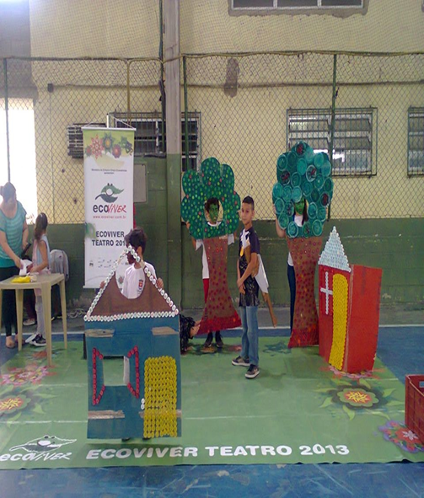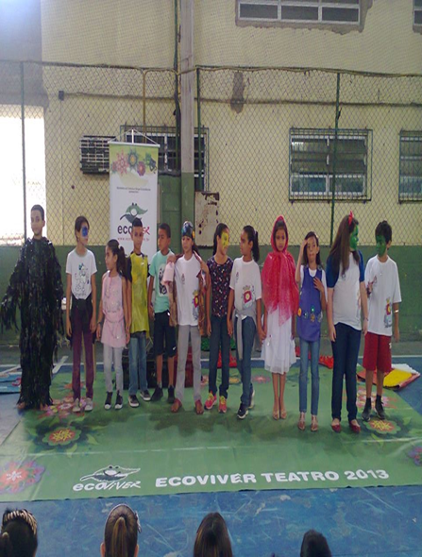
Figura 1 – Cenário ECOVIVER (2013). Figura 2 – Alunos participantes da peça.
Fonte: Arquivo pessoal, 2013. Fonte: Arquivo pessoal, 2013.

Figura 3 – Graduanda Priscila (à esquerda), a direita Patrícia Queiroz representante ECOVIVER na Baixada Santista e figura 4, graduanda Karina.

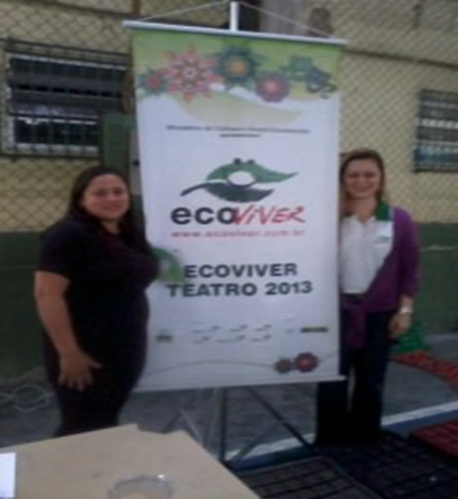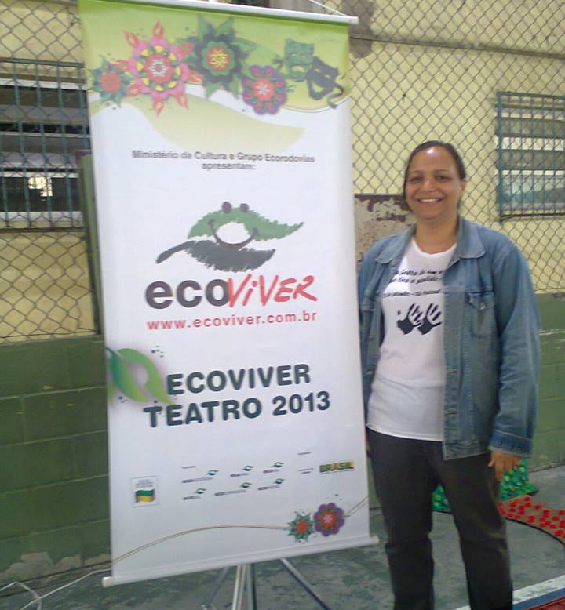
Figura 3 - Priscila e Patrícia. Figura 4 – Karina (Graduanda).
Fonte: Arquivo pessoal, 2013. Fonte: Arquivo pessoal, 2013.

Figura 5, pôster ECOVIVER (2013). Figura 6, brinquedo confeccionado pelos alunos com latinha de alumínio. Figura 7, instrumentos musicais confeccionados com garrafas pet recicladas (ECOBANDA).

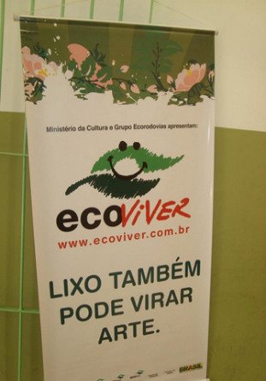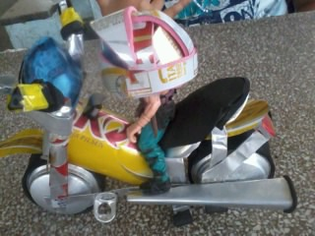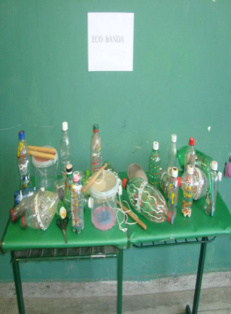
Figura 5– Pôster. Figura 6 – Brinquedo feito pelos alunos. Figura 6 – ECOBANDA.
Fonte: Arquivo pessoal, 2013.

Figuras 7, 8 e 9, apresentação dos alunos do 2º ano do Ensino Fundamental da Escola Napoleão Rodrigues Laureano (2014).

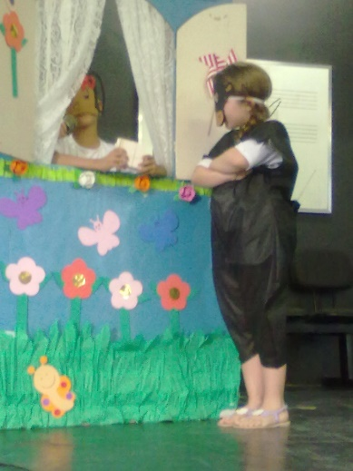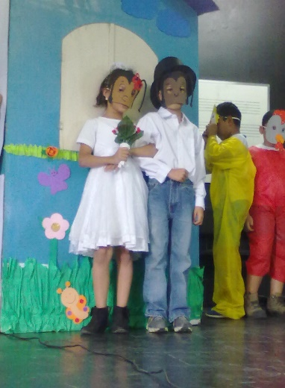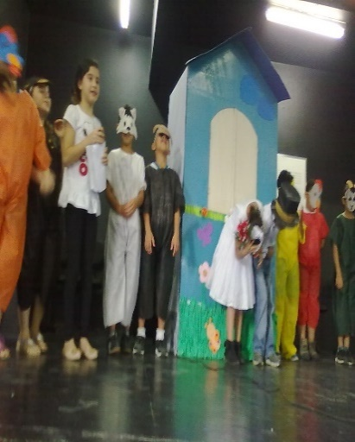
Figura 7 Figura 8 Figura 9
Fonte: Arquivo pessoal, 2014.

Figuras 10 e 11, apresentação ECOVIVER 2015. Peça Sitio do Pica Pau Amarelo e os Quatro elementos da Natureza.

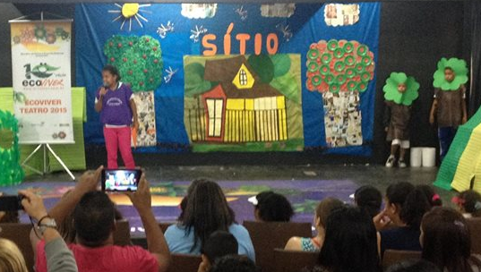
Figura 10 – Apresentação da peça – aluna do 4º ano – Fund. I.
Fonte: Arquivo pessoal, 2015.
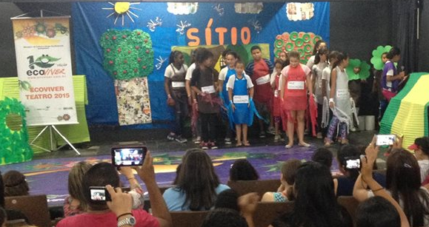
Figura 11 – Apresentação – Os quatro elementos da natureza.
Fonte: Arquivo pessoal, 2015.

Mostra ECOVIVER 2016, apresentação teatral retratando a natureza e diversidade. Figura 12, foto da Faixa Ecoviver no Teatro Municipal Procópio Ferreira em Guarujá – SP. Figuras 13 e 14, apresentação dos alunos do 2º ano do Ensino Fundamental da Escola Napoleão Rodrigues Laureano.

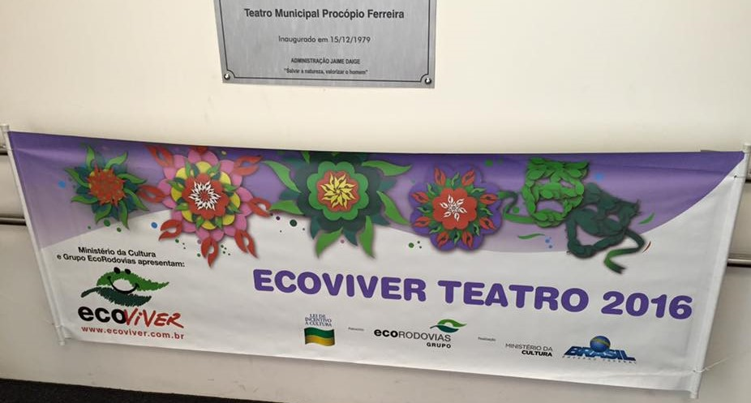
Figura 12 – Faixa ECOVIVER TEATRO 2016.
Fonte: Arquivo pessoal, 2016.

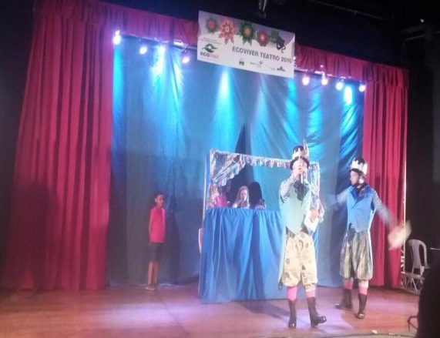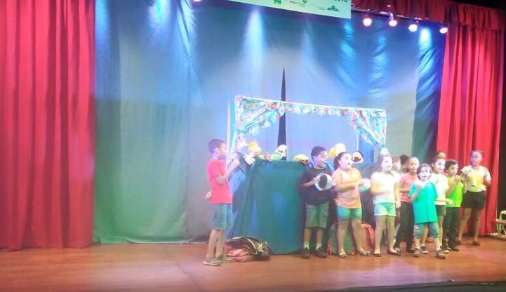
Figura 13 Figura 14
Fonte: Arquivo pessoal, 2016. Fonte: Arquivo pessoal, 2016.
6. Resultados e discussão.
Para que ocorra uma mudança na mentalidade das pessoas quanto à sustentabilidade, temos que promover uma mudança significativa no comportamento das pessoas, incentivando um menor consumo de energia, descarte correto de lixo biológico e orgânico, reciclagem, reduzindo o desperdício de forma severa, ampliando as áreas de reflorestamento e preservação ambiental, comprometendo os governos, ensinando educação ambiental nas escolas onde a discussão promove a ação. Assim podemos ensejar que os hábitos de famílias inteiras – através de ações pedagógicas – possam ser modificados e os índices indesejáveis diminuídos.

Gadotti (2008 p.14) afirma que: “Para mudar o sistema implica mudar as pessoas que podem mudar o desenvolvimento”.

7. Conclusões.
Verificamos que a Arte é uma valiosa ferramenta no processo pedagógico, uma fonte provocadora, onde a emoção, ação, criatividade e habilidade fazem a diferença na hora de abordar um tema implicando no objetivo a ser concluído. Diante dessa perspectiva o valor pedagógico do teatro e das manifestações artística são significativas, com capacidade de mudar sentimentos e comportamentos das crianças, deixando-as abertas as discussões e diferentes temáticas variadas do cotidiano escolar e também familiar e social.
Constatamos que é necessário e urgente que se discuta o rumo do nosso planeta e como podemos acabar com ações altamente poluidoras, para que no futuro possamos avançar para o desenvolvimento e não para a extinção da natureza e conseqüentemente para a nossa própria extinção.

8. Referências.

BRASIL. Ministério da Educação e do Desporto. Secretaria de Educação Fundamental. Referencial Curricular Nacional para a Educação Infantil. Brasília, DF: MEC/SEF, 1998. V. 3. Disponível em: http://portal.mec.gov.br/seb/arquivos/pdf/volume3.pdf. Acessado em 18 de setembro 2016.

_______. Ministério da Educação e do Desporto. Secretaria de Educação Fundamental. Parâmetros Curriculares Nacionais. Arte. Brasília, DF: MEC/SEF, 1997. Disponível em: http://portal.mec.gov.br/seb/arquivos/pdf/livro06.pdf. Acessado em 18 de setembro 2016.

CECCON, Sheila. Educar para a responsabilidade ambiental. Ecorresponsabilidade na educação. Pátio Revista Pedagógica. Porto Alegre: Editora Artmed, nº 54, p. 06 – 17, 2010.

ECOVIAS - Ajudando o Brasil a chegar ao futuro. Sustentabilidade. Disponível em: http://www.ecovias.com.br/Sustentabilidade/Ecoviver. Acessado em 19 de setembro de 2016.

ECOVIVER - Arte de viver e transformar o meio. São Paulo: Grupo ECORODOVIAS, 2006. Desenvolvimento de pesquisas teóricas e práticas com os alunos, debatendo questões urgentes ligadas à sustentabilidade por meio de ricas manifestações artísticas. Disponível em: http://www.ecoviver.com.br/. Acessado em 19 de setembro de 2016.

FERREIRA, Marielise. A hora da escola. O teatro na sala de aulas. Editora Eldebra. [data desconhecida], v. 1

HADDAD, Lenira. A contribuição da Educação Infantil para uma consciência ecológica. Infância e consciência ecológica. Revista Pátio Educação Infantil. Porto Alegre: Editora Artmed, nº25, p. 04 – 07, 2010.

GADOTTI, Moacir. Educar para uma vida sustentável. Educação para o desenvolvimento sustentável. Pátio Revista Pedagógica. Porto Alegre: Editora Artmed, nº46, p. 12 – 15, 2008.

REIGOTA, Marcos. O que é educação ambiental. 4ª reimpressão da 1ª Ed. São Paulo: Editora Brasiliense, 2006.

SAMPAIO, Renato. Caderno de Conteúdo Instrucional Metodologia do Ensino da Arte. 1ª Ed. Ribeirão Preto: AERP, 2014.

